Tisková zpráva České astronomické společnosti ze 4. března 2011

Titul Česká astrofotografie měsíce za únor 2011 obdržel snímek

„gravitační čočka“, jehož autorem je Alexander Kupčo.

Únorové kolo „České astrofotografie měsíce“, probíhající pod patronací České astronomické společnosti, posunulo soutěžní pohled opět hluboko do vesmíru. Autor vítězné fotografie, pan Alexander Kupčo, namířil objektiv svého dalekohledu do hlubin vesmíru ve směru souhvězdí Velké Medvědice. Jeho cílem však nebyla galaxie NGC 3097, která snímku dominuje. Naopak, objekt zájmu je mnohem slabší a také leží mnohem, mnohem dál. Zatímco světlo od zmiňované galaxie putuje k Zemi padesát miliónů let, od hlavního cíle snímku, kvasaru Q0957+561 trvá jeho cesta 8,7 miliard roků. Na obloze se nám jeví jako slabý objekt téměř sedmnácté hvězdné velkosti.

Vzdálenost tohoto kvasaru ovšem není to, co jej činí tak zajímavým. Podíváme-li se na snímek podrobněji, uvidíme, že je jeho obraz ve skutečnosti dvojitý, což je na obrázku vyznačeno písmeny A a B. Může za to v popředí ležící obří eliptická galaxie, nacházející se ve vzdálenosti 3,7 miliard světelných let od nás. Ta totiž funguje jako gravitační čočka způsobující rozdělení obrazu vzdálenějšího kvasaru na dva. Samotnou galaxii na snímku neuvidíme, neboť její obraz prakticky splývá s B obrazem vzdáleného kvasaru. Zajímavá je také skutečnost, že se jedná o první pozorovaný objekt, jehož obraz byl deformován gravitační čočkou. Jeho pozorování poprvé publikovali astronomové D. Walsh, R.F. Carswell a R.J. Weymann v roce 1979 v prestižním časopise Nature.

Ovšem ani to ještě není vše. V roce 1996 byla v A obrazu kvasaru pozorována minutová fluktuace jasnosti. Vzhledem k tomu, že totéž nebylo pozorováno v obrazu B, nemohlo se jednat o změnu jasnosti ve vzdáleném kvasaru, nýbrž se jednalo o projev gravitační mikročočky, nalézající se v eliptické galaxii ležící v popředí. Naměřené vlastnosti jevu ukazují, že původcem změn jasností bylo těleso o hmotnosti maximálně několika hmotností Země, tedy těleso naší Zemi podobné. Bohužel, jedinečnost a vzácnost tohoto jevu nám neumožňuje získat podrobnější informace a tak vědci nyní pouze spekulují o jeho vlastnostech. Paradoxní je, že se v tomto případě možná dozvíme i když velmi málo, tak přeci jen mnohem více o planetě nacházející se v nějakém hvězdném systému, než o hvězdě samotné. A pravděpodobnost, že se nám podobná situace bude opakovat v blízké budoucnosti, je velmi malá, ne-li žádná.

Aby toho nebylo málo, astronomové pozorují i změny jasnosti, odehrávající se v obou obrazech kvasaru, byť posunuty o 417 dní. I tyto sporé informace astronomové využijí. Například pro výpočet rychlosti expanze vesmíru, kterou z tohoto měření určili na 64 km/sec/Kpc a zjištění, že toto rozpínání začalo před dvanácti miliardami let. Je-li to přesně, nemůžeme z jednoho měření říci, ale zasazena do mozaiky mnoha dalších měření přispějí tato čísla k co možná největšímu poznání všehomíra.

Ale nezapomeňme při té vší oslavě dvojitého kvasaru na nejjasnější objekt snímku, galaxii NGC 3097. Jedná se o spirální galaxii s centrální příčkou, vzdálenou od nás 50 miliónů světelných let. I tato galaxie je pro astronomy velmi zajímavá. Poblíž jejích centrálních oblastí je pozorována 3000 světelných let veliká bublinová formace, nacházející se asi 3500 světelných let nad hlavním diskem galaxie. Nyní pozorovatelná bublina, rodiště nových hvězd, vznikla přibližně před miliónem let. Matematické modely však ukazují, že se podobné bubliny v této galaxii tvoří každých 10 miliónů roků.

Jistě bychom mohli o objektech zobrazených na snímku psát ještě dlouho. Nejde nám však nyní o podrobný popis zobrazených objektů, ten můžeme nakonec nalézt v mnoha vědeckých publikacích jim věnovaných. Spíše bychom rádi jeho autorovi poděkovali, že zaměřil svou pozornost na možná oproti krásným barevným mlhovinám obrazově méně atraktivní, ale určitě ne nezajímavější a rozhodně na netradiční oblast astronomické fotografie, téměř s vědou hraničící. Máme tak nyní před sebou názorný příklad toho, že astronomická věda není jen řada čísel a nepochopitelných grafů, ale že se za jejími výsledky skrývá téměř detektivní vyšetřovaní, za které by se nemusel stydět ani inspektor Kojak, ani Sherlock Holmes. A nemusí se za ně stydět ani Alexander Kupčo. Naopak, děkujeme.

Vítězný snímek:

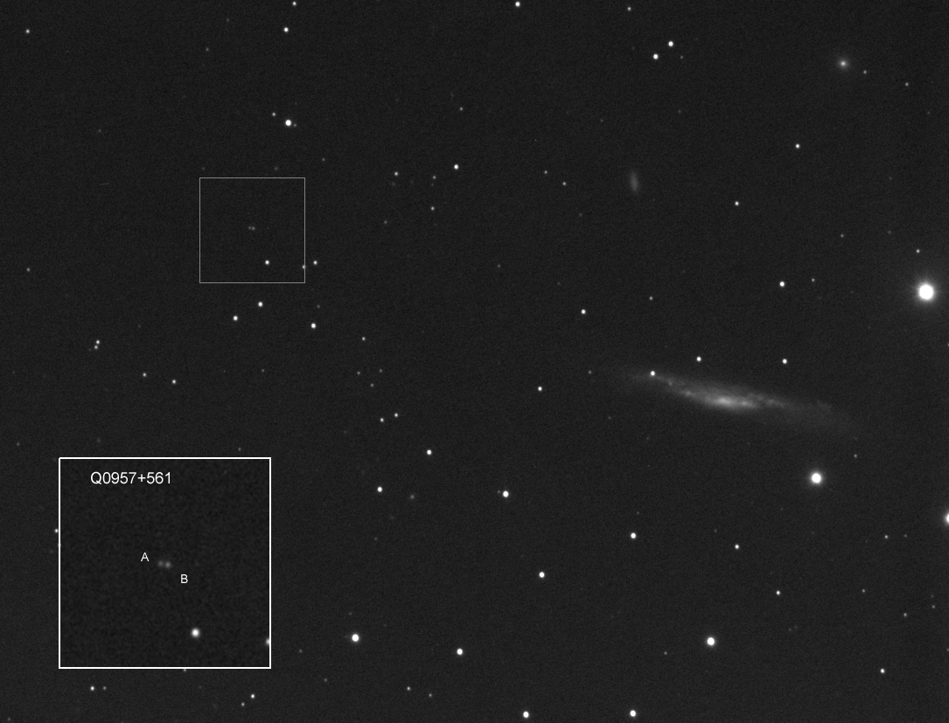

Název: Gravitační čočka - kvasar Q0957+561
Autor: Alexander Kupčo, 36 let
Misto: Říčany
Datum: 21. 2. 2011
Optický přístroj: SkyWatcher 100ED Pro (f/9)
Montáž: Losmandy G8, pointace přes objektiv Canon 300/4FD a Orion StarShoot guider s programem PHD Guider
Kamera: monochromatická CCD kamera ATIK 314L, fotografováno přes čirý filtr L
Expozice: 1,4 hodiny (250 snímků po 20ti sekundách)
Zpracování: složeno vlastním softwarem; úprava světelné křivky v PixInsight LE

Vítězné snímky v jednotlivých měsících a další informace si můžete prohlédnout
na http://www.astro.cz/cam/.

Za porotu ČAM Marcel Bělík, Hvězdárna v Úpici.

